Chcesz przetestować WordPressa, ale nie masz serwera? Możesz zainstalować WordPressa na tzw. serwerze lokalnym, czyli po prostu na swoim komputerze. Jak to zrobić?
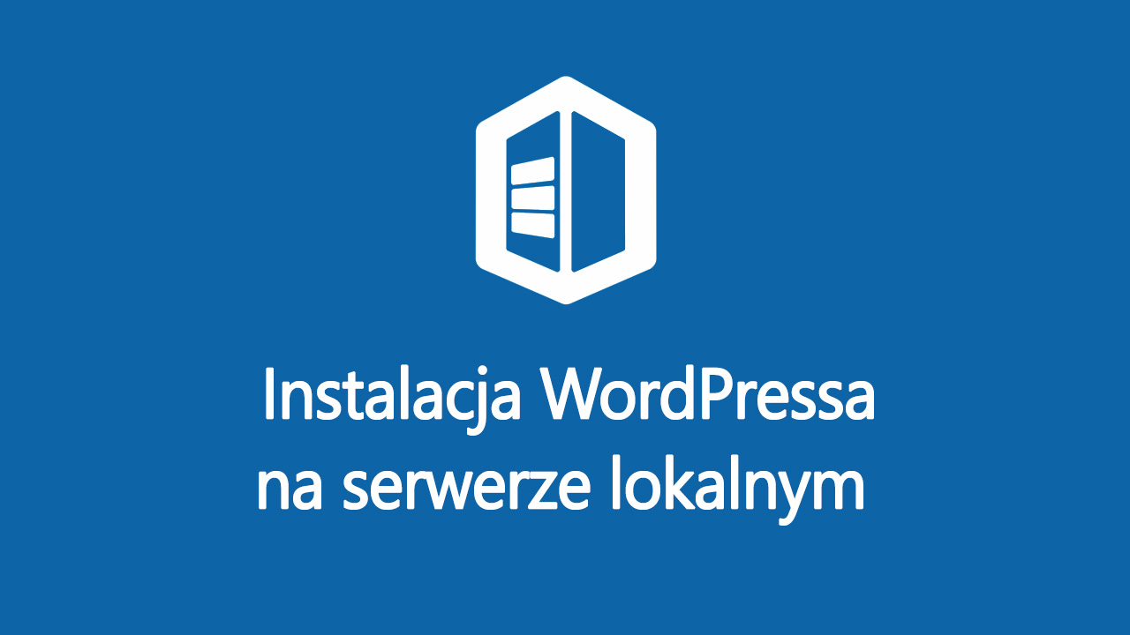
Instalacja WordPressa na serwerze lokalnym, czyli na swoim komputerze, ma swoje zalety. Możesz w całości go przetestować i dostosować do swoich potrzeb, zainstalować wtyczki oraz motywy, a także spersonalizować je na własną modłę bez konieczności wysyłania plików przez FTP. Tak uruchomiony WordPress działa też bardzo szybko, bo ładuje się bezpośrednio z twojego komputera, więc testowanie jest dużo łatwiejsze. Co więcej, jeśli wprowadzasz zmiany w kodzie, to widzisz je od razu bez konieczności przesyłania plików na serwer FTP.
Oczywiście WordPress zainstalowany na komputerze domowym nie nadaje się do zwykłego utrzymywania strony i udostępniania jej czytelnikom. Jest to jednak świetny sposób na to, aby bezpiecznie przetestować WordPressa na swoim komputerze, a także wprowadzić w nim wszelkie potrzebne zmiany. W przyszłości możesz także przenieść tak stworzonego WordPressa na normalny serwer, kopiując wszystkie pliki, ustawienia i bazę danych.
Jeżeli zastanawiasz się nad wyborem serwera dla WordPressa, sprawdź ofertę LH.pl i bezpłatnie przetestuj hosting przez 14 dni.
Przetestuj niezawodny hosting w LH.pl.
Spis treści pokaż

Krok 1: Zainstaluj i uruchom XAMPP (serwer lokalny)
Do stworzenia serwera lokalnego pod Windowsem użyjemy programu XAMPP. To darmowy zestaw narzędzi, który instaluje się jak zwykły program w komputerze. Zawiera on obsługę silnika PHP oraz baz danych MySQL, czyli wszystko to, co jest potrzebne do uruchomienia WordPressa.
Pobierz XAMPP
Ściągnij program XAMPP, a następnie go zainstaluj w wybranej przez siebie lokalizacji. Domyślnie program instalowany jest w folderze „C:/XAMPP”, ale możesz samemu ustawić dowolny folder instalacji.
Po zainstalowaniu w menu Start wyświetli się nowa pozycja o nazwie „XAMPP Control Panel”. Uruchom ją, aby włączyć panel sterowania XAMPPem. W panelu XAMPP należy włączyć dwie rzeczy. Są to serwer Apache oraz bazy danych MySQL.
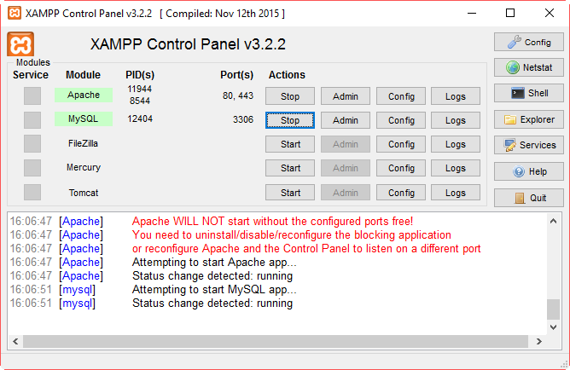
Kliknij przycisk „Start” obok tych dwóch pozycji. Powinny zostać podświetlone kolorem zielonym, co oznacza, że są uruchomione i działają w tle. Jeśli serwer Apache ma problemy z uruchomieniem, to najprawdopodobniej jest to spowodowane tym, że w tle masz uruchomiony komunikator Skype. Skype wchodzi bardzo często w konflikt z serwerem Apache w XAMPP. Wystarczy w takiej sytuacji wyłączyć program Skype przed uruchomieniem Apache.

Krok 2: Stwórz lokalną bazę MySQL pod WordPressa
Gdy Apache i MySQL działają możesz przejść do stworzenia bazy danych pod WordPressa. Aby to zrobić, uruchom przeglądarkę internetową, a następnie w pasku adresu wpisz poniższy URL:
http://127.0.0.1/
Adres 127.0.0.1 zawsze wskazuje na komputer, z którego ten adres jest wywoływany. Jest to po prostu adres hosta lokalnego. Wyświetli się teraz strona uruchomiona z komputera, która umożliwia zarządzanie twoim serwerem.
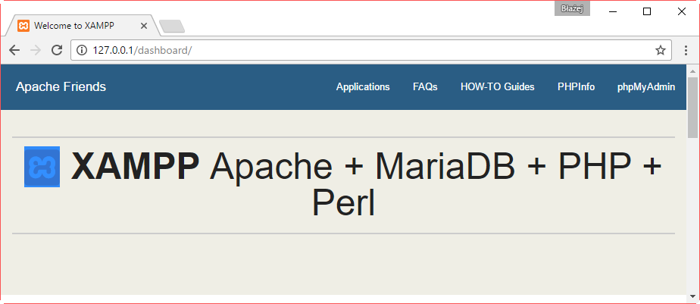
Kliknij w przycisk „phpMyAdmin” w górnym prawym rogu, aby przejść do ekranu zarządzania bazami danych. Wyświetli się interfejs phpMyAdmin. Na górnym pasku narzędzi wybierz zakładkę „Bazy danych”.
Pojawi się teraz lista utworzonych baz danych, a także możliwość stworzenia nowej bazy danych. W sekcji „Utwórz bazę danych” wpisz jakąkolwiek nazwę dla swojej bazy (np. wordpress) i kliknij „Utwórz”. Baza danych zostanie utworzona.

Krok 3: Pobierz i rozpakuj pliki WordPressa
Mamy już bazę danych, a serwer jest gotowy. Pora więc pobrać WordPressa i rozpakować jego pliki na komputerze w odpowiednim miejscu.
Pobierz WordPressa
Najnowszą wersję WordPressa możesz zawsze pobrać z powyższego linku. Po ściągnięciu otrzymasz archiwum .ZIP, w którym znajduje się podstawowa instalacja WordPressa. Gdzie go teraz wypakować?
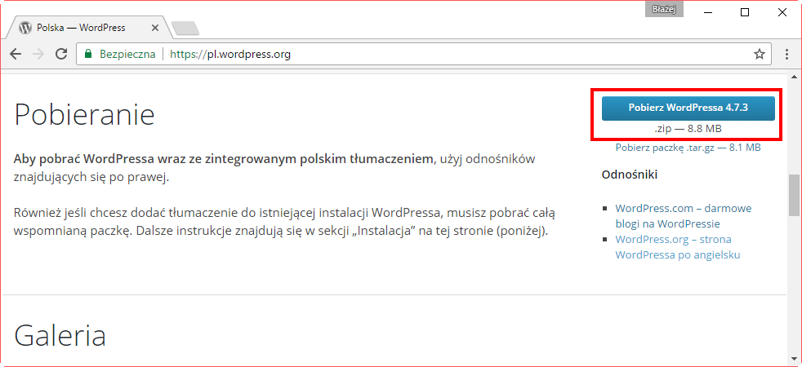
XAMPP tworzy na dysku komputera folder o nazwie „htdocs”. Jest to folder, który stanowi podstawę twojego serwera lokalnego. Wszystkie strony, skrypty i inne rzeczy, które normalnie umieszczałbyś przez FTP na zwykłym serwerze należy wypakować do podfolderów w katalogu „htdocs”.
Folder ten znajduje się w katalogu, do którego zainstalowałeś XAMPP. Domyślnie będzie to:
C:/XAMPP/htdocs/
Wystarczy teraz, że wypakujesz pliki WordPressa do folderu „htdocs”. WordPress domyślnie wypakowuje się do podkatalogu o nazwie „wordpress”, więc wystarczy, że podczas wypakowywania wskażesz ścieżkę „C:/XAMPP/htdocs”.
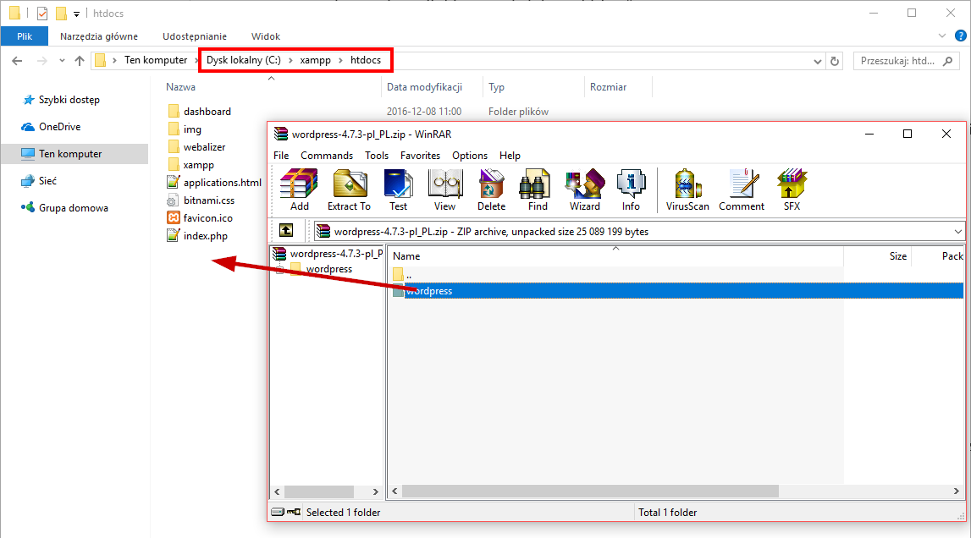
Twój WordPress będzie teraz umieszczony w poniższym katalogu:
C:/XAMPP/htdocs/wordpress/
Gdy pliki są wypakowane, to pora teraz uruchomić instalator WordPressa, który połączy go z twoją lokalną bazą danych.

Krok 4: Instalacja WordPressa na serwerze lokalnym
Ostatnim krokiem jest wywołanie strony z poziomu przeglądarki, co spowoduje uruchomienie instalatora i przejście do procesu konfiguracji. Jak wspomniałem wcześniej, adres URL „http://127.0.0.1” kieruje do folderu „htdocs” w katalogu z XAMPPem. Zatem jeśli wypakowałeś WordPressa do podkatalogu o nazwie „wordpress”, to aby go teraz włączyć w przeglądarce, musisz w niej wpisać poniższy adres URL:
http://127.0.0.1/wordpress/
Oczywiście jeśli wypakowałeś WordPressa do katalogu o innej nazwie, to musisz odpowiednio zmienić adres URL. Pojawi się teraz ekran instalacji WordPressa.
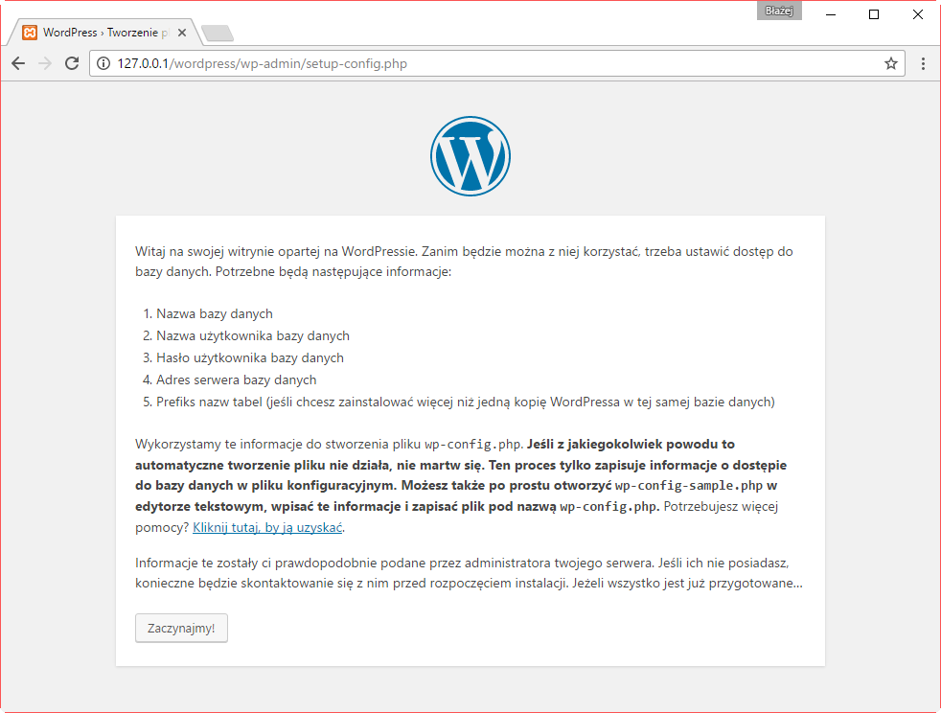
Wciśnij przycisk „Zaczynajmy!”, aby rozpocząć instalację WordPressa. Zostaniesz poproszony o wykonanie konfiguracji bazy danych. WordPress musi zostać teraz odpowiednio połączony z bazą, którą wcześniej utworzyliśmy. W tym celu należy wypełnić krótki formularz, podając dane do logowania do naszej lokalnej bazy danych MySQL.
XAMPP oferuje domyślne dane do logowania do bazy danych. Są to:
- Adres bazy danych: localhost (lub po prostu 127.0.0.1)
- Nazwa bazy danych: twoja nazwa bazy danych, w tym przypadku „wordpress”
- Nazwa użytkownika: root
- Hasło: brak hasła (pozostaw puste)
Są to domyślne wygenerowane dane i zawsze są takie same w podstawowej instalacji XAMPP. Jedyne, co się zmienia, to nazwa bazy danych – musisz wpisać taką nazwę, jaką podałeś podczas tworzenia bazy w drugim kroku.
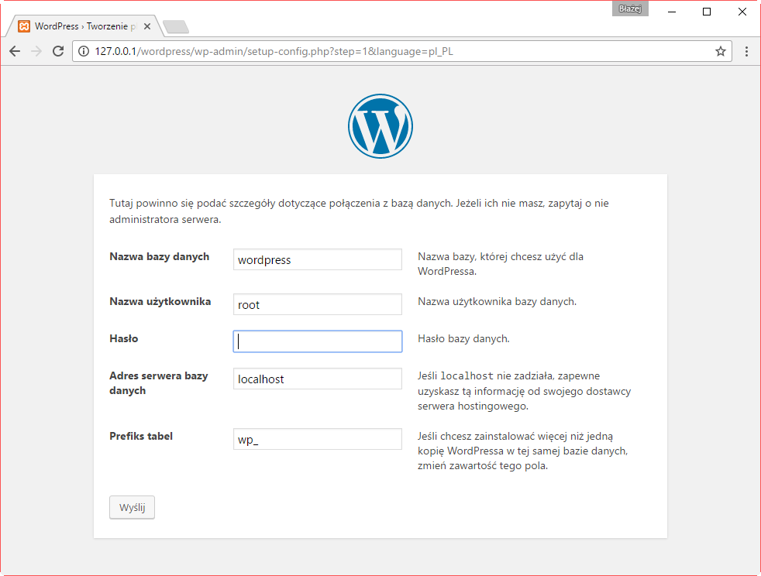
Kliknij w przycisk „Uruchomienie instalacji”, aby WordPress połączył się z bazą i zainstalował wszystkie potrzebne elementy. W następnym kroku musisz wpisać nazwę dla swojej strony, a także utworzyć konto administratora.
W tym celu należy wpisać wybraną przez siebie nazwę użytkownika, a także podać hasło (możesz także skorzystać ze skomplikowanego hasła, które jest automatycznie wygenerowane). Musisz także podać adres e-mail do swojego konta. Gdy wszystko wypełnisz, kliknij „Zainstaluj WordPressa”.
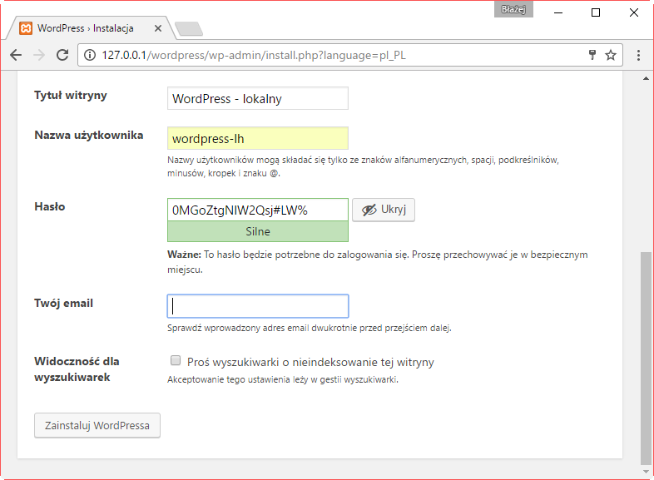
WordPress zostanie teraz w całości zainstalowany i masz do niego dostęp z poziomu poniższych adresów URL:
- Strona główna WordPressa: http://127.0.0.1/wordpress/
- Panel administracyjny WordPressa: http://127.0.0.1/wordpress/wp-admin/
Masz także bezpośredni dostęp do plików z poziomu folderu „C:/XAMPP/htdocs/wordpress”. Wszystkie zmiany, które wprowadzisz w plikach WordPressa (np. ręczne edycje stylów CSS motywu) będą od razu widoczne na stronie.

